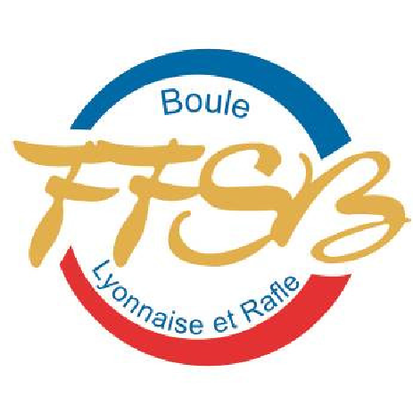

FÉDÉRATION FRANÇAISE DU SPORT BOULES
63 rue Anatole France – 69100 VILLEURBANNE

CLUBS JEUNES

Saison 2015 – 2016
Fiche d’Engagement

Catégorie* : -15 -18 *rayer la mention inutile

Association sportive, CBD ou CR :

Nom & Prénom du Responsable :

Adresse :

Téléphone :

Adresse mail :

Composition de l’équipe (cette liste n’est pas limitative, elle pourra être complétée en cours de saison par des joueurs n’ayant pas évolué dans une autre équipe) :

Nom Prénom | N° Licence | Catégorie

Date(s) d’indisponibilité éventuelle(s) de votre boulodrome sur les dates officielles Clubs jeunes :

Responsable : |  | Validation CR/CS :
Date : |  | Date :
Nom : |  | Nom :
Signature |  | Signature

Fiche à retourner avant le 25 septembre 2015 à la FFSB.

